2019年黄陂区区级财政扶贫资金

预算安排情况

根据《省委、省政府关于全力推进精准扶贫精准脱贫的决定》（鄂发〔2015〕19号）、《市财政局市农业委员会关于建立精准扶贫投入保障机制的意见》（武财农〔2015〕762号）以及《区人民政府办公室关于建立精准扶贫投入保障机制的实施意见》（陂政办〔2015〕35号）文件精神，2019年我区财政预算共安排扶贫资金26,975万元，总量比上年增长52%，其中：从当年地方公共财政预算增量财力中增列扶贫预算9,230万元（当年地方公共财政预算增量财力57,690万元，按16%安排资金9,230万元），区级预算内安排17,745万元。区级精准扶贫资金主要用于村级公益事业和产业发展、建档立卡贫困户医疗区级保险保费补贴、教育扶智补贴到个人部分、纳入统筹项目有区级配套需求的项目、民生保障兜底政策上级补助资金不足部分以及落实区委、区政府支持精准扶贫的重大决策等。

附件1：区人民政府办公室关于建立精准扶贫投入保障机制的实施意见；
附件2：关于进一步加强精准扶贫财政专项资金管理使用的指导意见；
附件3：区人民政府办公室关于印发黄陂区精准扶贫统筹整合使用财政资金管理办法的通知。
附件4：2019年扶贫资金预算安排表
附件1：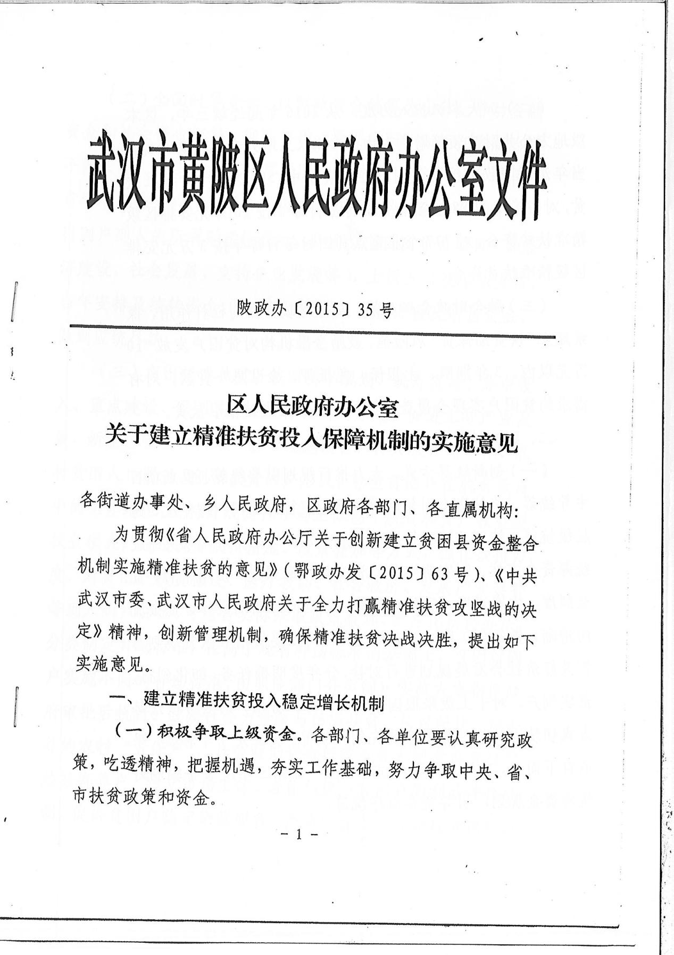

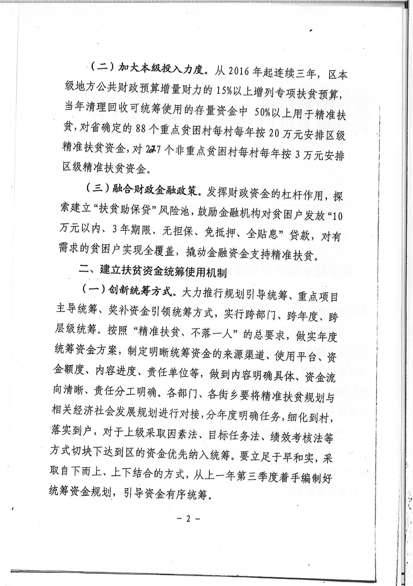

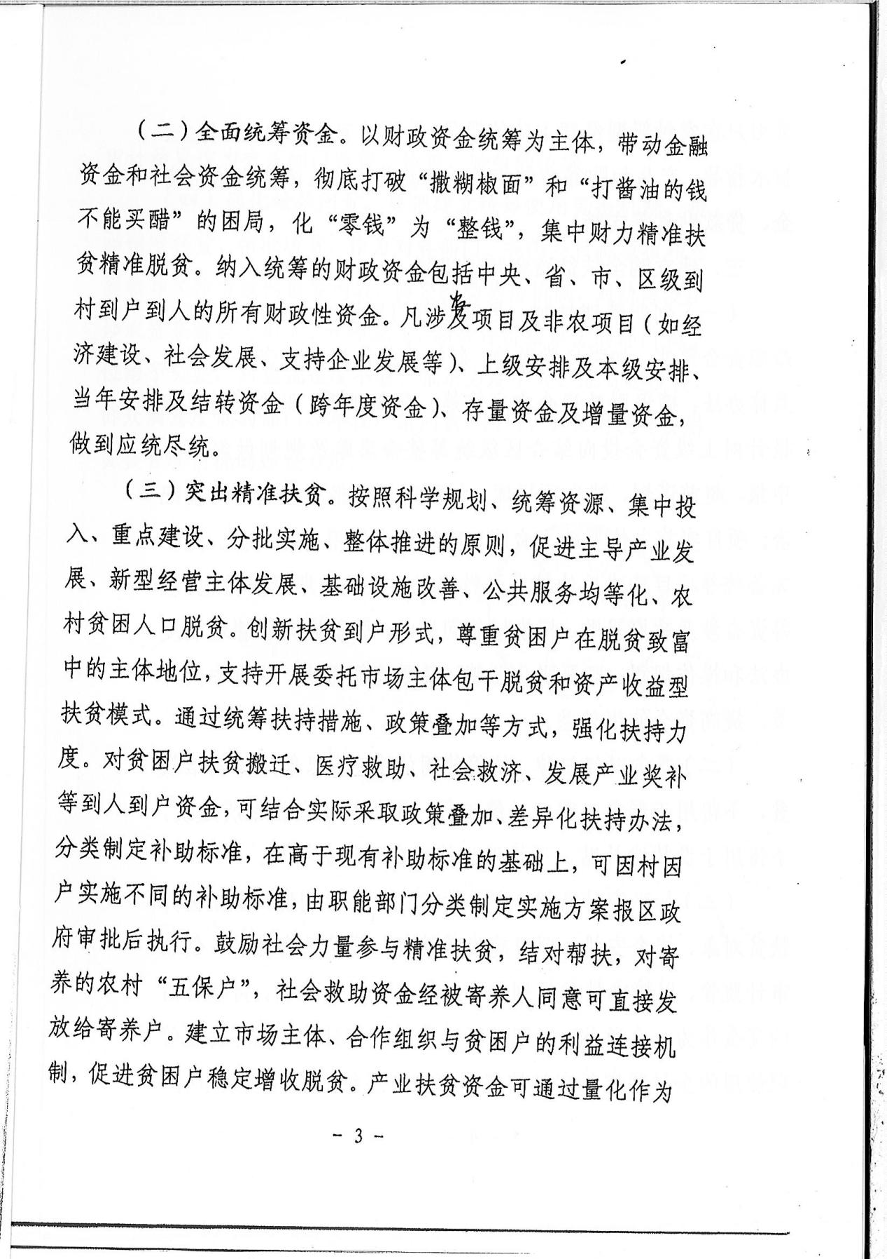

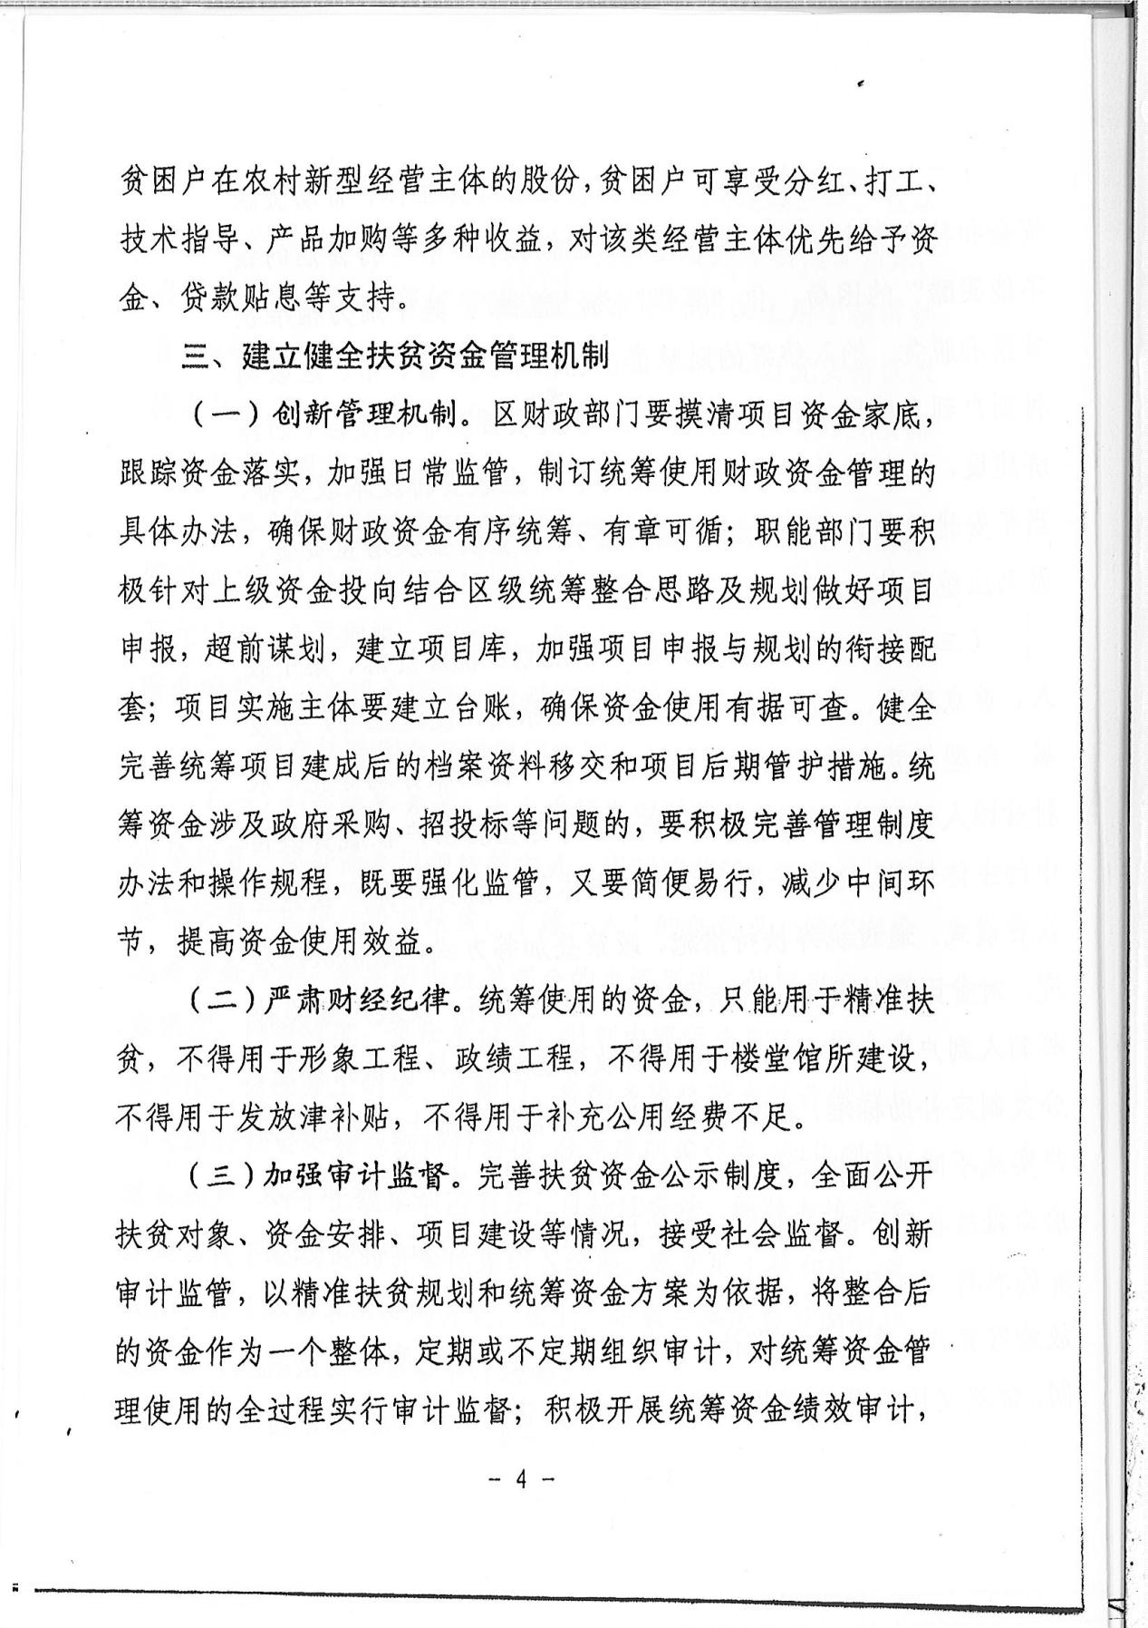

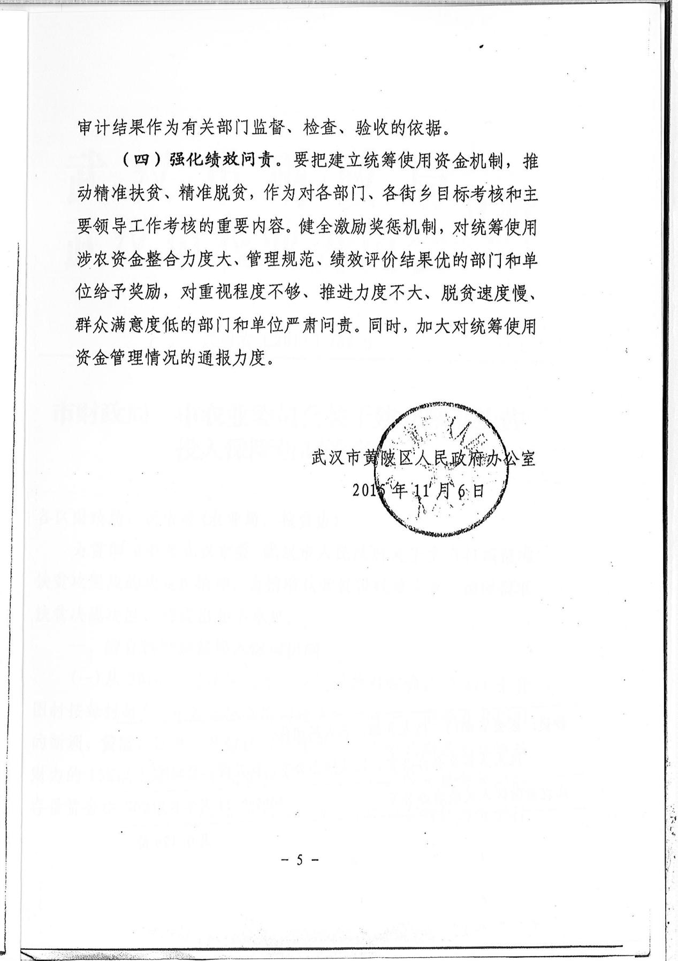

附件2：

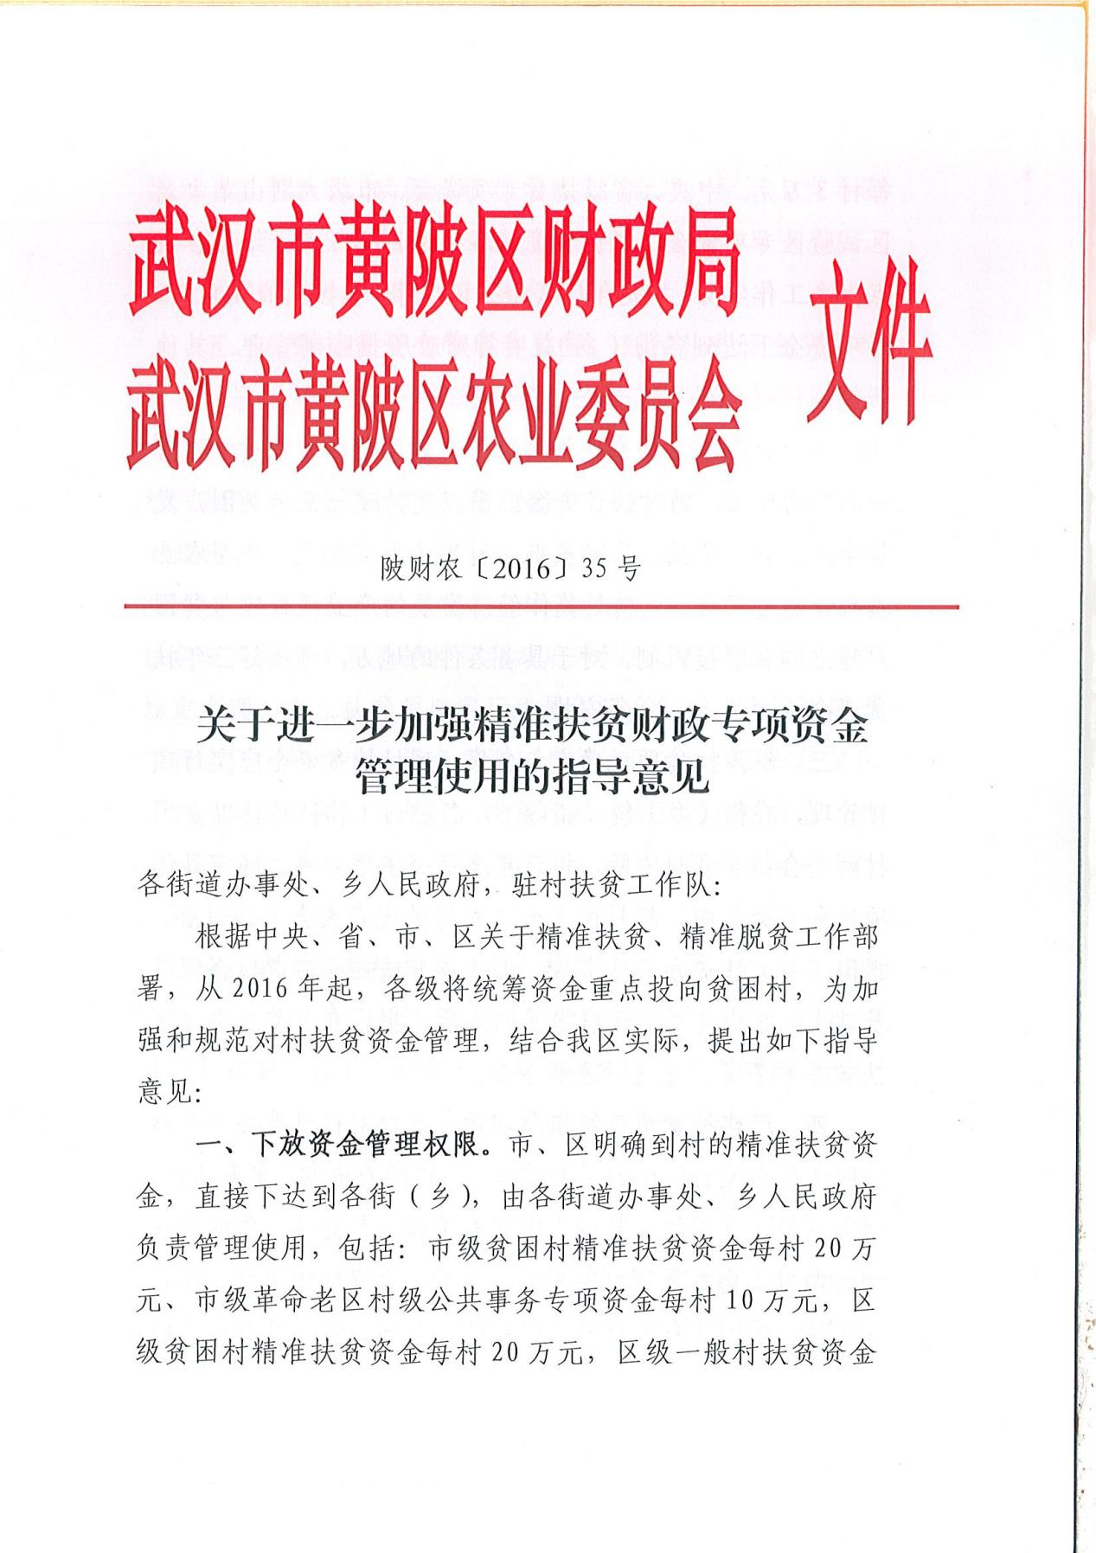

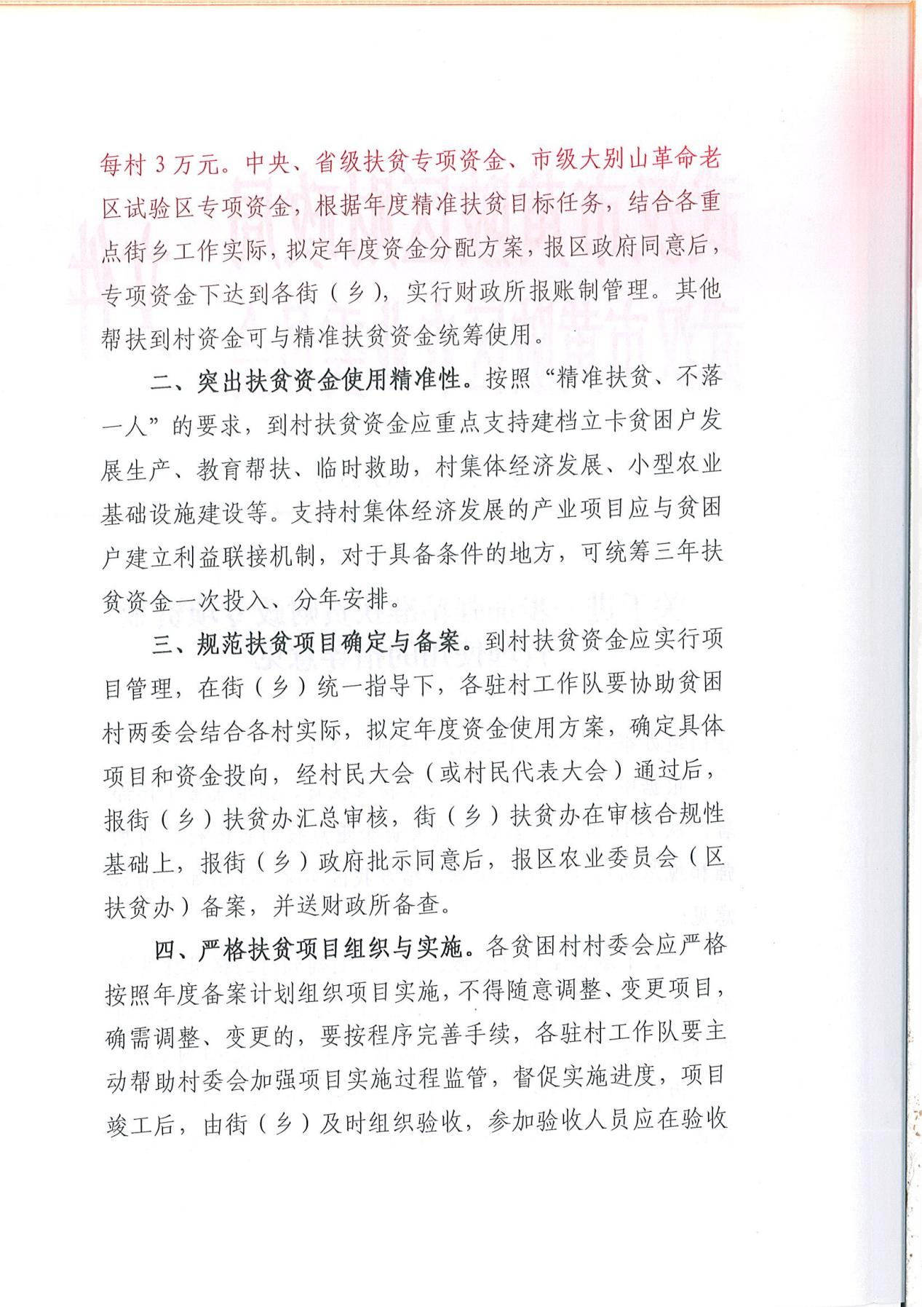

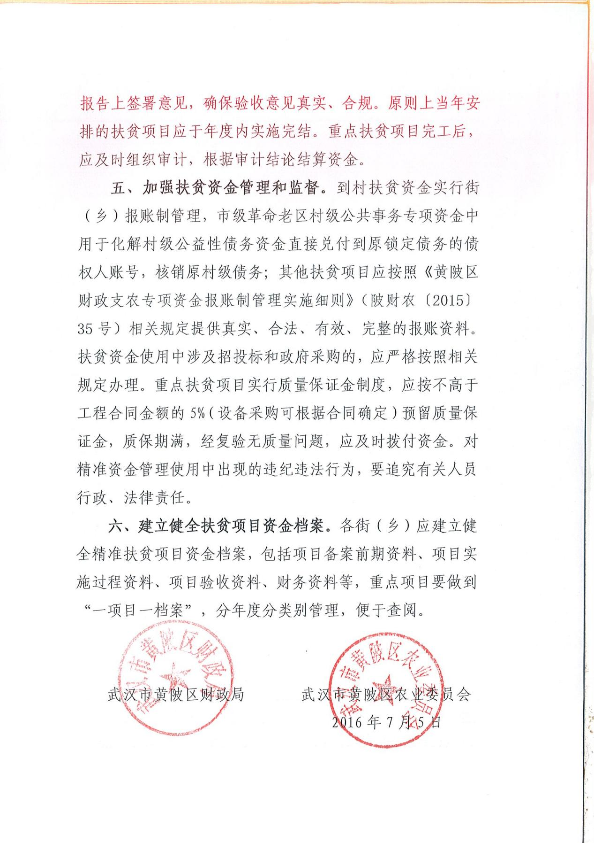

附件3：

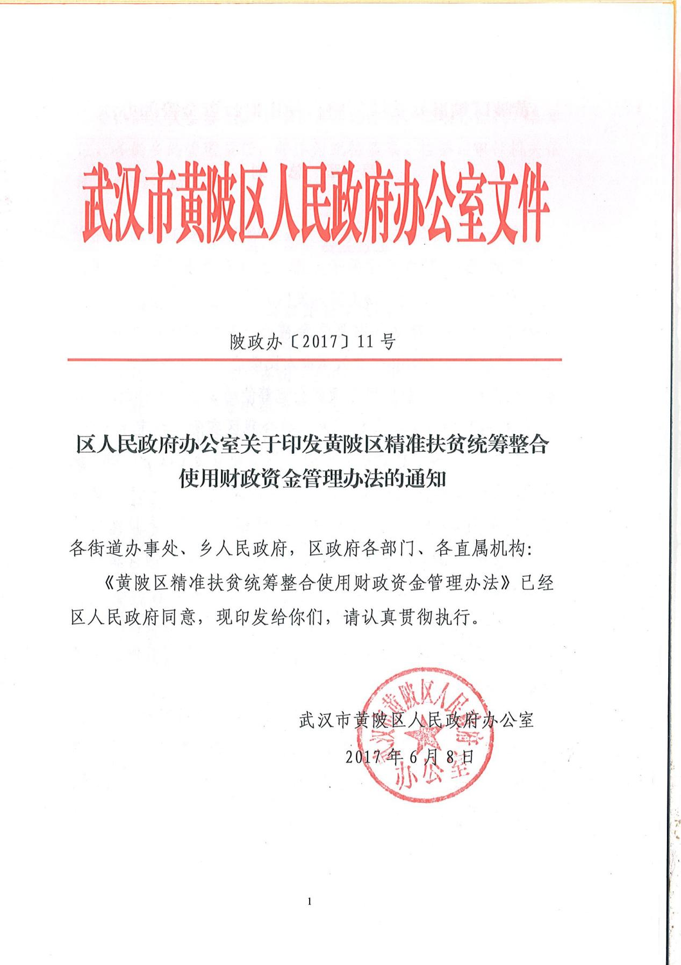

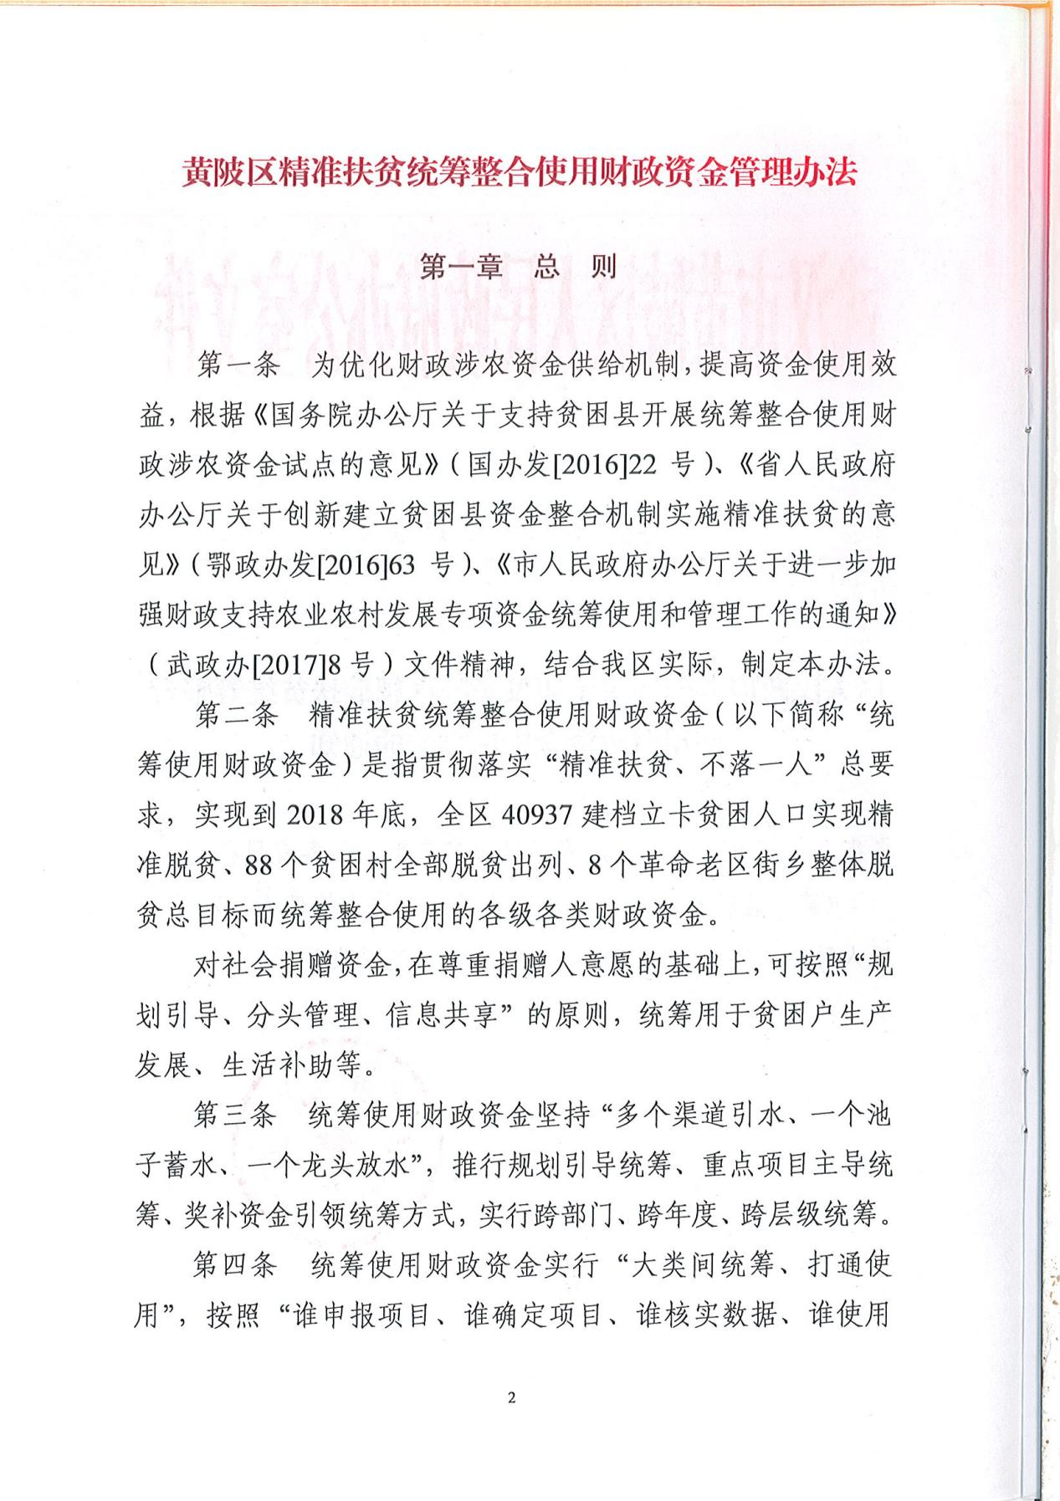

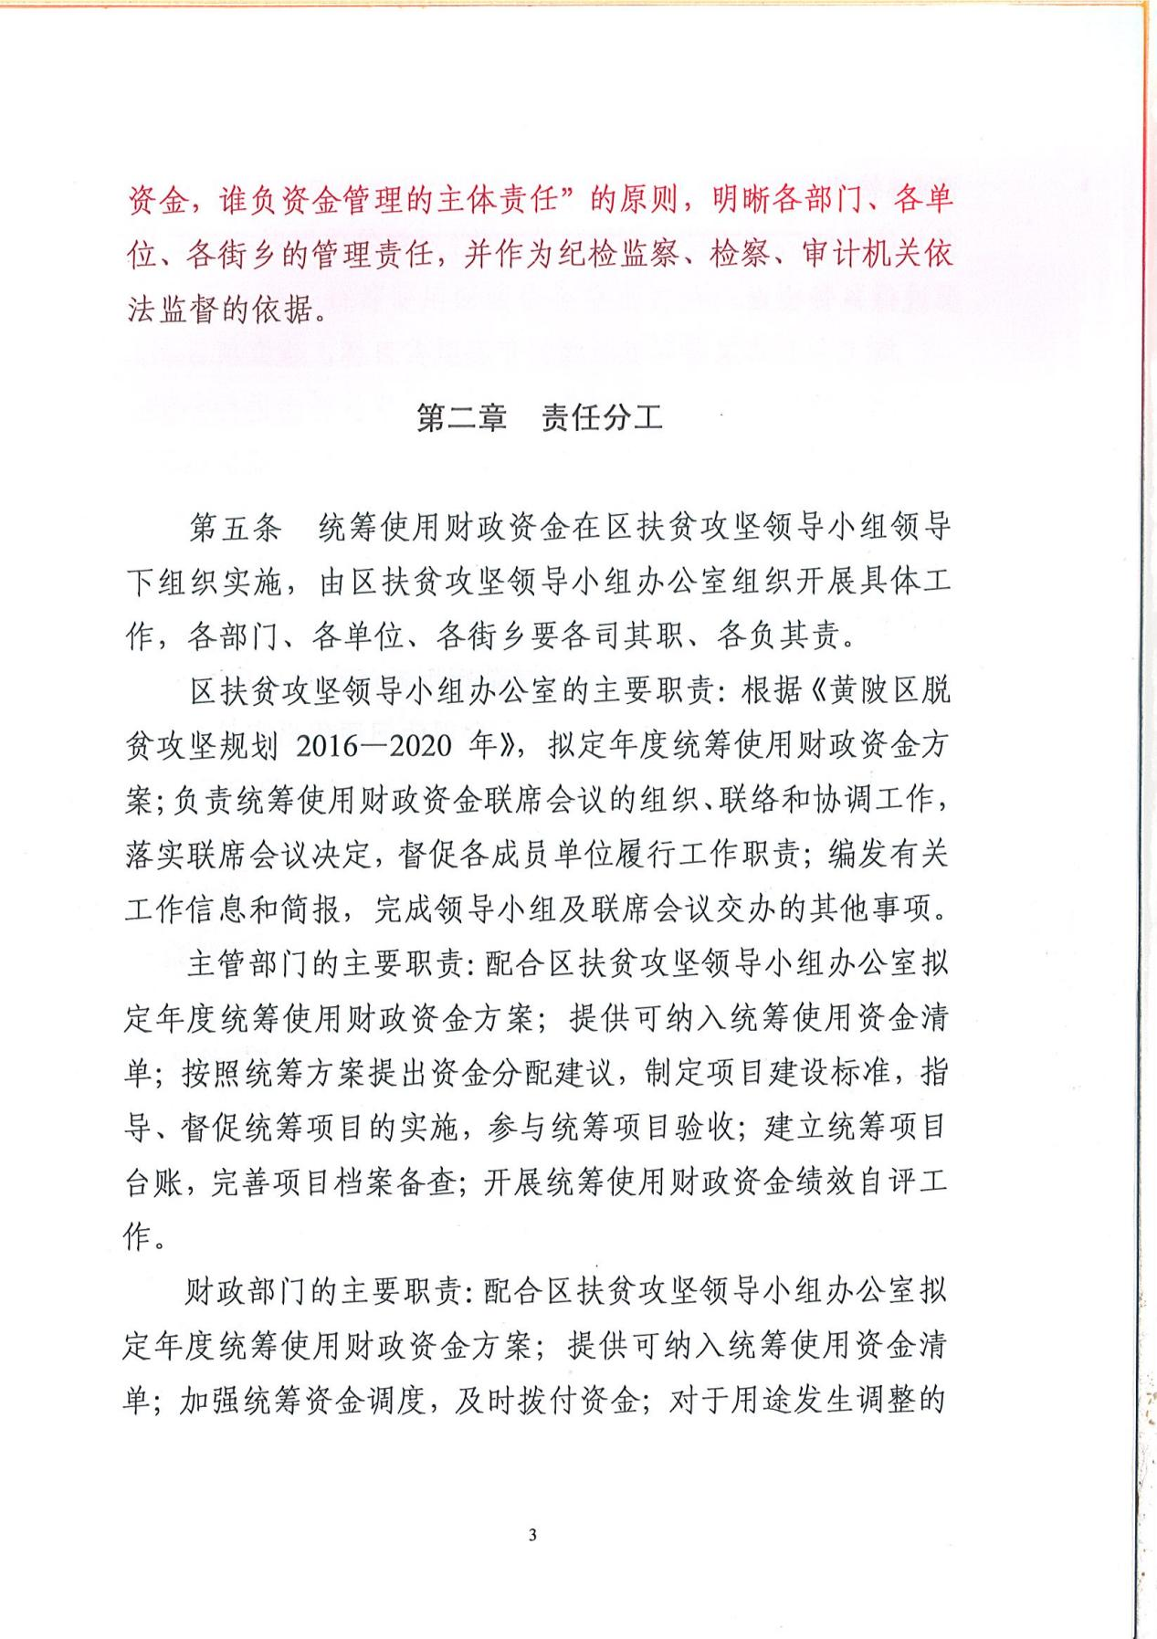

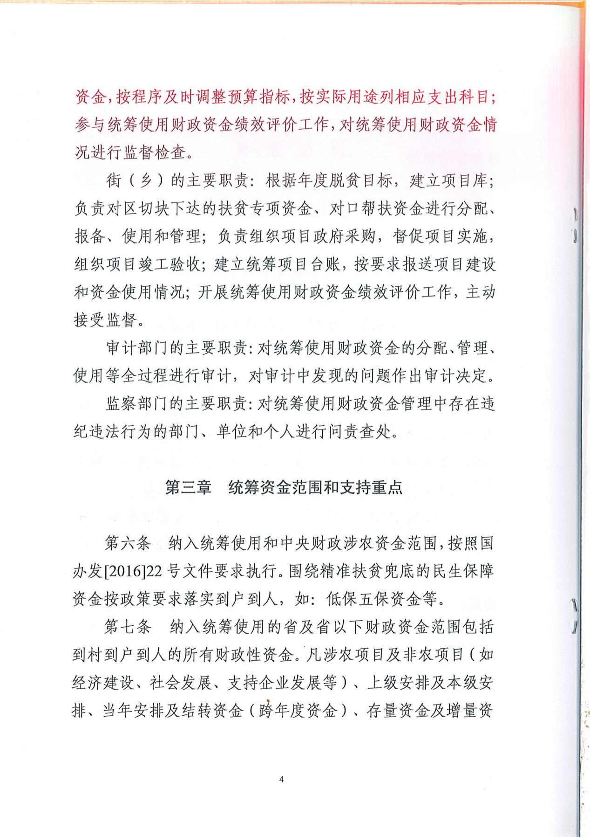

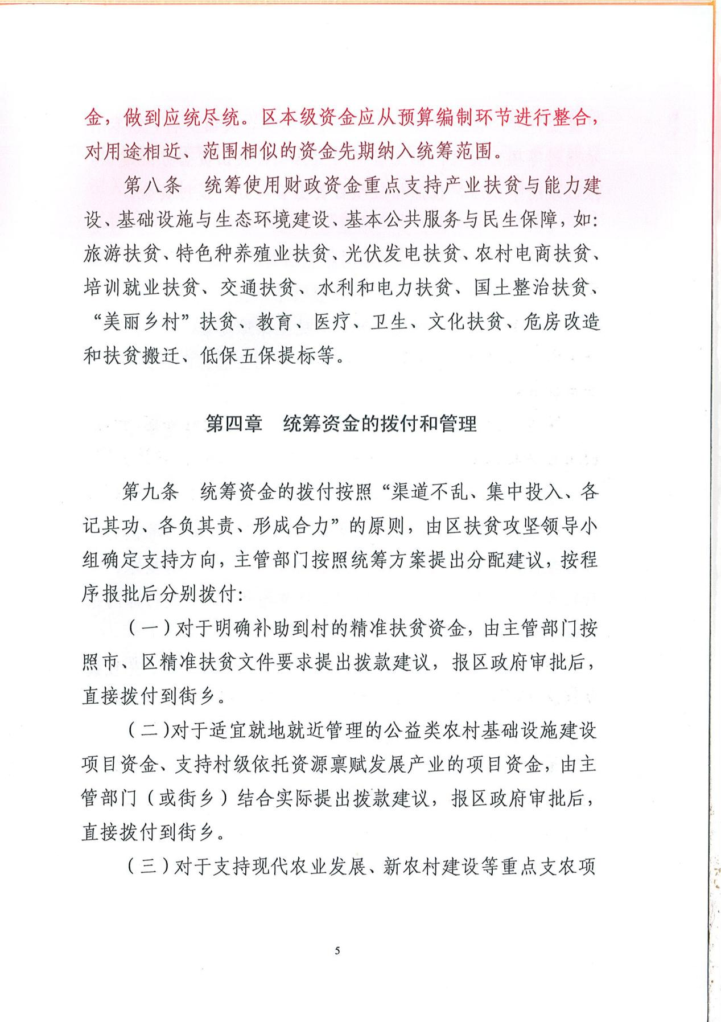

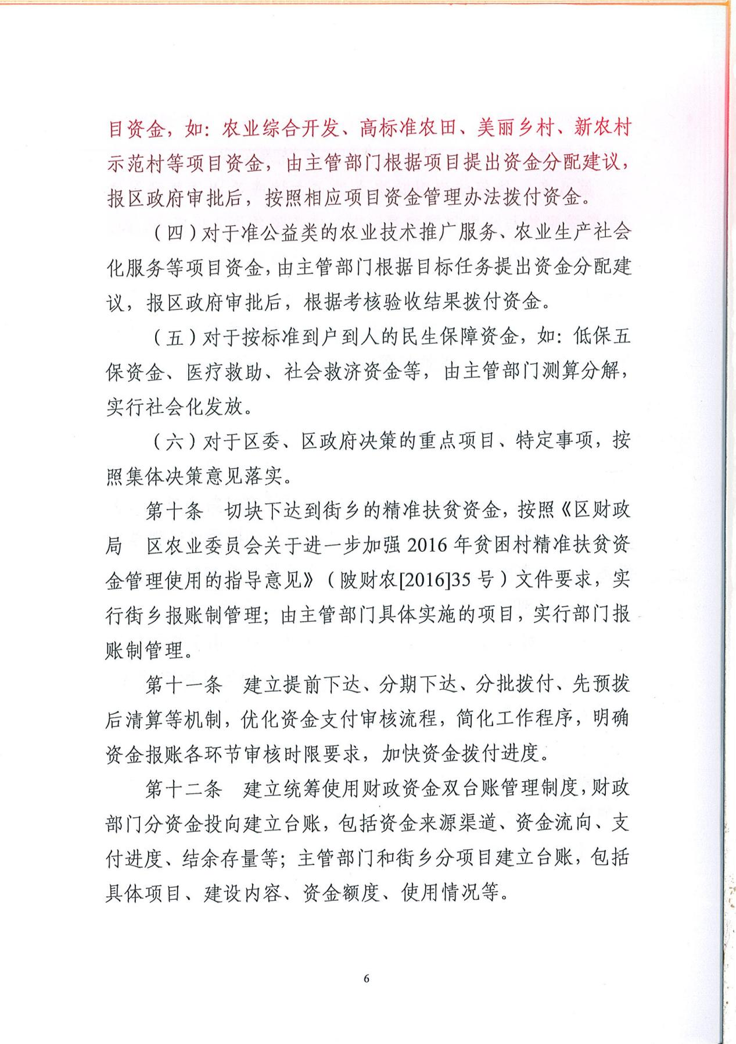

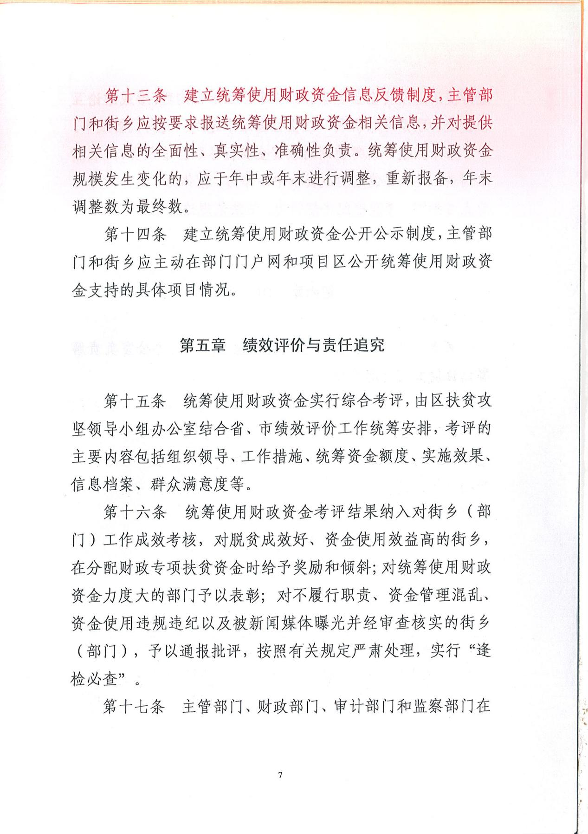

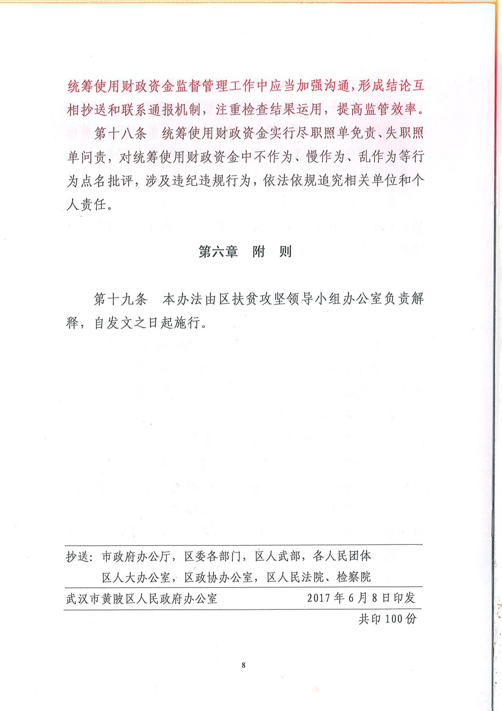

附件四：

